Методическая разработка по ПДД
Королева С.С., учитель начальных классов
Ход мероприятия
Ведущий (в Храме перед молебном):
-Дорогие ребята! Мы приветствуем вас на мероприятии, посвященном дню памяти жертв ДТП. Сегодня мы вспоминаем ребят, погибших в страшной аварии на дороге Тюмень – Ханты-Мансийск. Автобус, грузовик и два легковых автомобиля столкнулись на 926-м километре автодороги. В автобусе находились три десятка детей — спортивная команда возвращалась в Нефтеюганск с соревнований по спортивной акробатике. В ДТП погибли одиннадцать детей и двое взрослых.
(Молебен, дети ставят свечи). Переходим в гимназию.

Все дети проходят в актовый зал. Создаются 4 команды по 4 человека.

Ведущий 1
-Послушайте немного из истории Правил дорожного движения.
Ведущий 2
-В России правила дорожного движения были введены Петром I 03.01.1683 года. Указ звучал так: “Великим государем ведомо учинилось, что многие учли ездить в санях на вожжах с бичами большими и едучи по улице небрежно людей побивают, то впредь с сего времени в санях на вожжах не ездить”.
Ведущий 1
Первый светофор был изобретен в 1868 году в Лондоне. Это был газовый фонарь с двумя фильтрами: зеленым и красным. Цвета менялись с помощью ручного привода, которым управлял полицейский.
Ведущий 2
Первый сигнальный светофор появился в США в 1919 году.
Ведущий 1
С каждым днем на наших дорогах появляется все больше и больше автомобилей. Высокие скорости и интенсивность движения требуют от водителей и пешеходов быть очень внимательными.
Дисциплина, осторожность и соблюдение правил дорожного движения водителями и пешеходами – основа безопасного движения на улице.
Ведущий 2
А сейчас мы с вами совершим небольшую экскурсию по стране «ДОРОГОБЕЗОПАСИЯ»
Вместе:
Всем желаем успехов!

Инструкция прохождения по станциям:
Учащиеся разбиваются на 4 разновозрастные команд (команды формируются по листочкам при входе в актовый зал. В каждой команде 4 человека. Капитаны получают маршрутные листы. Для выполнения заданий на каждой из станции отводится 5 минут. Оценивается количество и качество выполнения заданий.

1.Остановка «Загадочная».
Дети отгадывают загадку и показывают дорожный знак.
(Команда может заработать 10 баллов.)
1.Все водителю расскажет,
Скорость верную укажет.
У дороги, как маяк,
Добрый друг - …
Дорожный знак

2.Белый треугольник, красная кайма.
Чудный паровозик
С дымом у окна.
Этим паровозиком правит дед-чудак.
Кто из вас подскажет,
Что это за знак?
Железнодорожный переезд без шлагбаума

3.Знак повесили с рассветом,
Чтобы каждый знал об этом:
Здесь ремонт идёт дороги -
Берегите свои ноги!
Дорожные работы

4.Что за тёмная дыра?
Здесь, наверное, нора?
В той норе живёт лиса.
Вот какие чудеса!
Не овраг здесь и не лес,
Здесь дорога на прорез!
У дороги знак стоит,
Но о чём он говорит?
Тоннель

5.Это что за чудо-юдо,
Два горба, как у верблюда?
Треугольный этот знак
Называется он как?
Неровная дорога

6.Предупреждает этот знак,
Что у дороги здесь зигзаг,
И впереди машину ждёт
Крутой...
Опасный поворот

7.Ты скажи-ка мне, приятель,
Как зовётся указатель,
У дороги что стоит,
Скорость снизить мне велит?
Дорожный знак «Ограничение скорости»

8.Круглый знак, а в нем окошко,
Не спешите сгоряча,
А подумайте немножко,
Что здесь, свалка кирпича?
Въезд запрещен

9.Я знаток дорожных правил,
Я машину здесь поставил,
На стоянку у ограды -
Отдыхать ей тоже надо.
Место стоянки

10.Красный круг, а в нем мой друг,
Быстрый друг - велосипед.
Знак гласит: здесь и вокруг
На велосипеде проезда нет.
Езда на велосипедах запрещена.

2.Остановка «Регулировщик».
(Команда может заработать 5 баллов).
-Какой сигнал светофора запрещает переход дороги?
-Какой сигнал светофора разрешает переход дороги?
-Кто, кроме светофора, может регулировать движение на дороге? (Регулировщик).
Там, где сложный перекресток,
Он – машин руководитель.
Там, где он, легко и просто,
Он для всех – путеводитель.
-Отлично! Сейчас я проверю, насколько вы внимательны. Я буду регулировщиком.
Красный свет – стоять на месте.
Желтый свет – раскачивающие движения туловища вправо и влево, руки изображают колеса.
Зеленый свет – прыжки на месте, хлопки над головой.
Движения выполняются под музыку песни Леонтьева «Зеленый свет».

3.Остановка «Дорожные знаки».
(Команда может заработать 12 баллов.)

Все водителю расскажет,
Скорость верную укажет.
У дороги, как маяк,
Добрый друг - …
Дорожный знак

-Чем отличаются дорожные знаки друг от друга? (Форма, цвет)
-Для чего нужны дорожные знаки? (Помогают упорядочить движение транспортных средств и пешеходов)
12 знаков:
Предупреждающие:
- Пересечение с велосипедной дорожкой
- Пешеходный переход
- Светофорное регулирование
Запрещающие
- Движение на велосипедах запрещено
- въезд запрещен
- движение пешеходов запрещено
Информационно-указательные знаки:
- Подземный пешеходный переход
- Жилая зона
- Место стоянки
- Пешеходный переход
Предписывающие знаки:
- Велосипедная дорожка
- Пешеходная дорожка

4.Остановка «Литературная».
(Команда может заработать 5 баллов).
-Привет, друзья. Моя станция называется «Сказочная». За каждый правильный ответ вы получите 1 балл.
- Из какой книги эти строчки:
«Рассуждать Степан не стал,
Светофор рукой достал,
В середину заглянул,
Что-то где-то повернул» (Дядя Степа – светофор)
- У какого сказочного героя шапочка того же цвета, что и запрещающий сигнал светофора? (Красная шапочка).
- В каком произведении медведи ехали на велосипеде? (Тараканище).
- Кому отрезало трамвайчиком ножки и в каком произведении? (Доктор Айболит, зайчику)
- Какое насекомое одного цвета с разрешающим сигналом светофора и где оно сидело? (В траве сидел кузнечик)

5.Остановка «Дорожные ребусы».
(Команда может заработать 10 баллов).

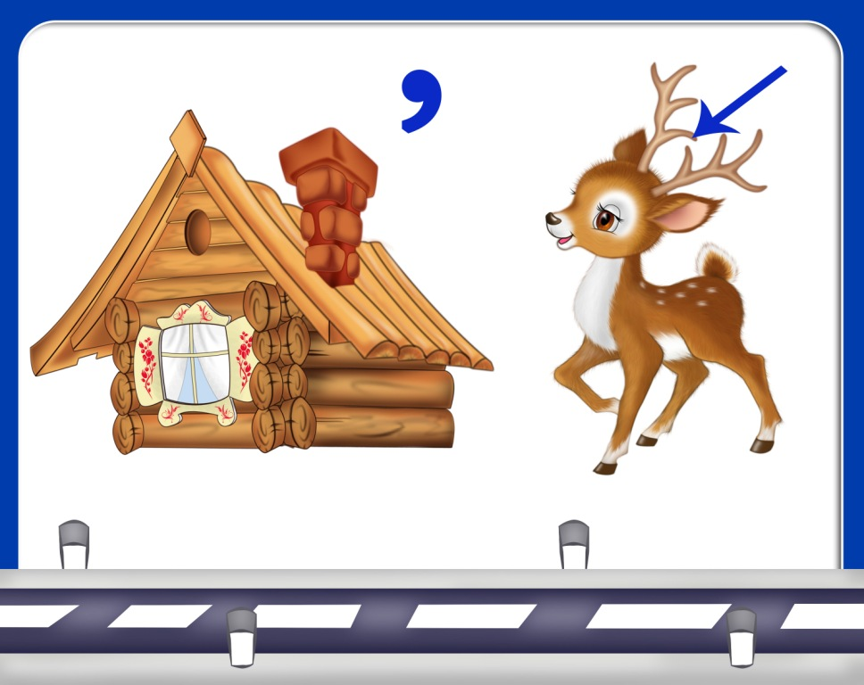

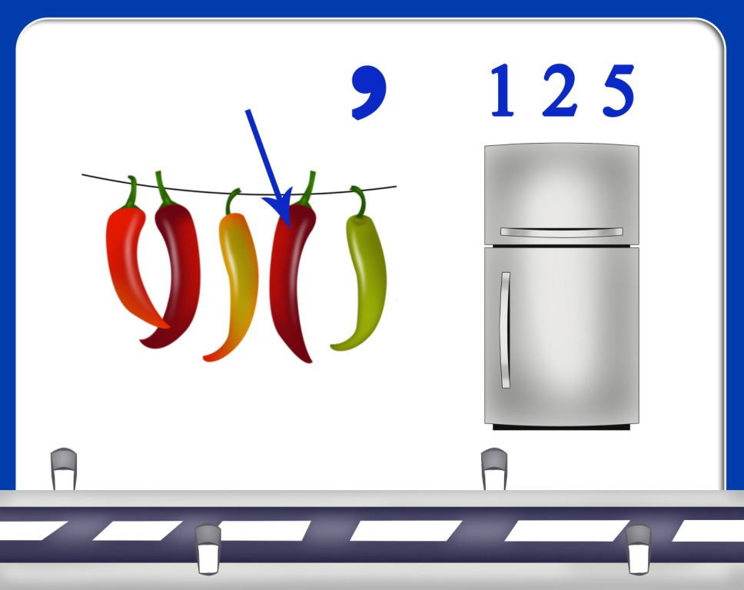

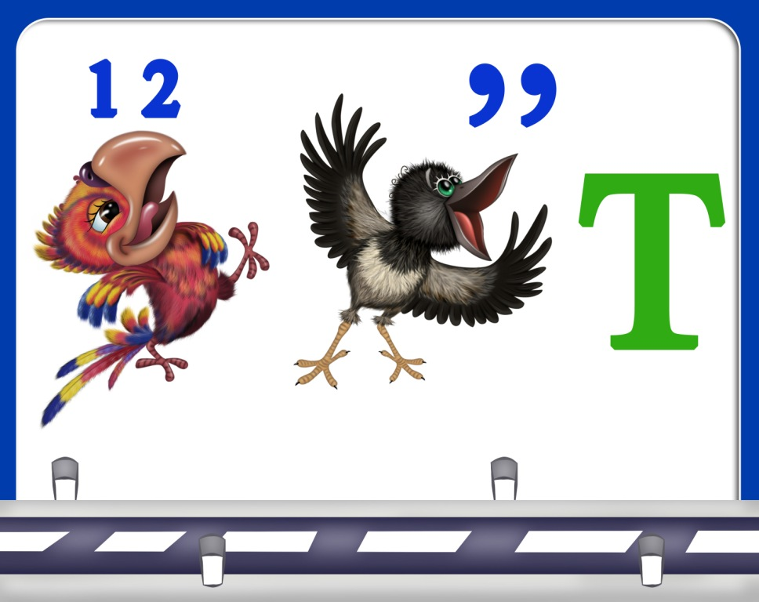
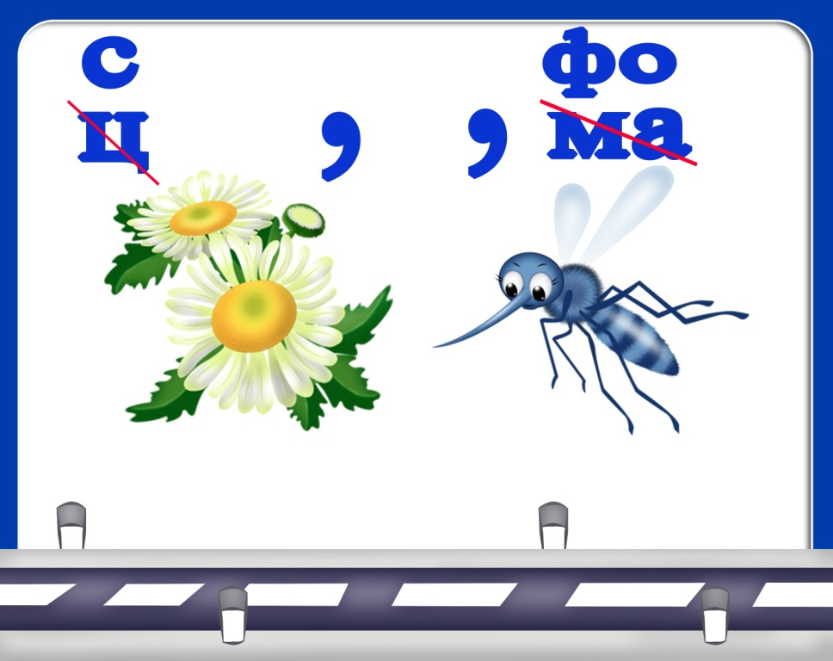
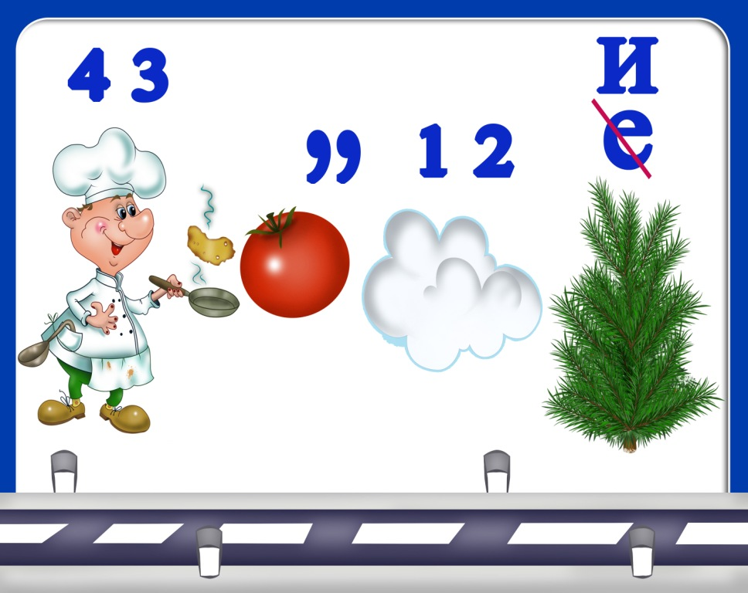

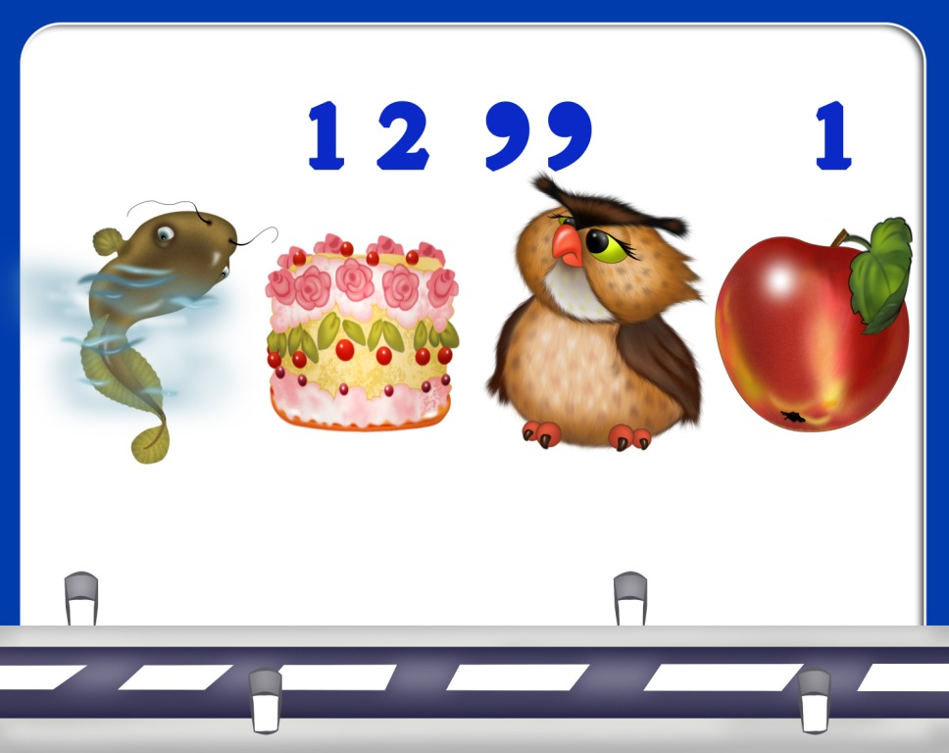
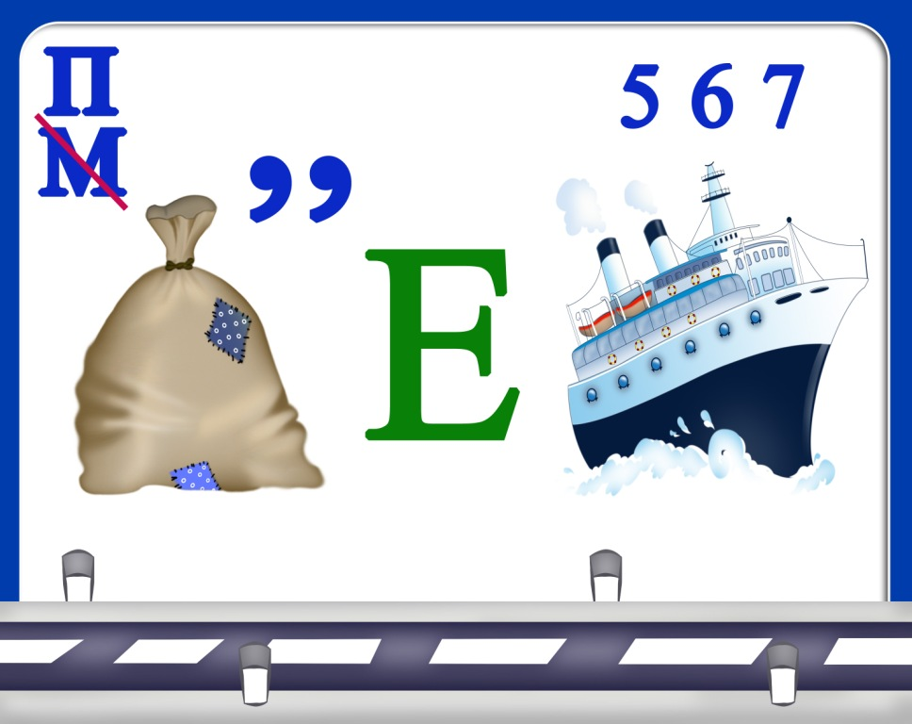
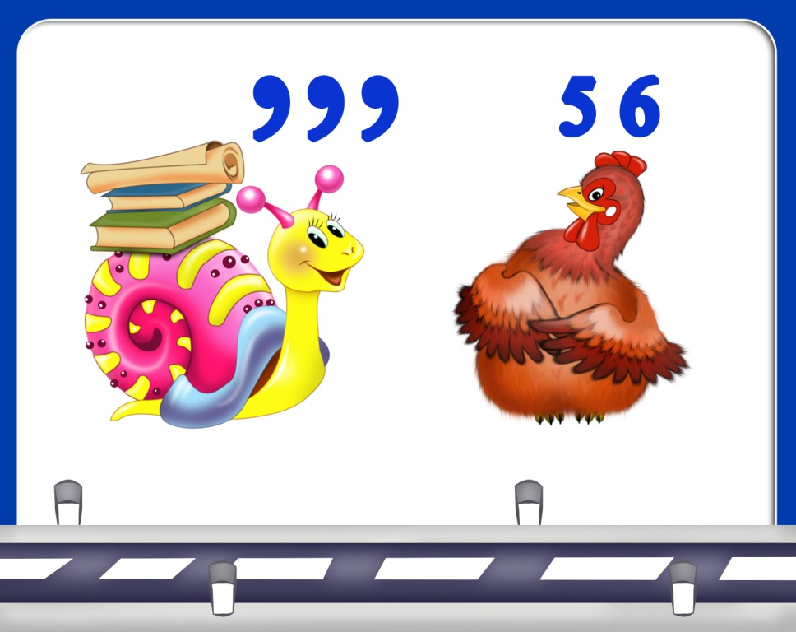

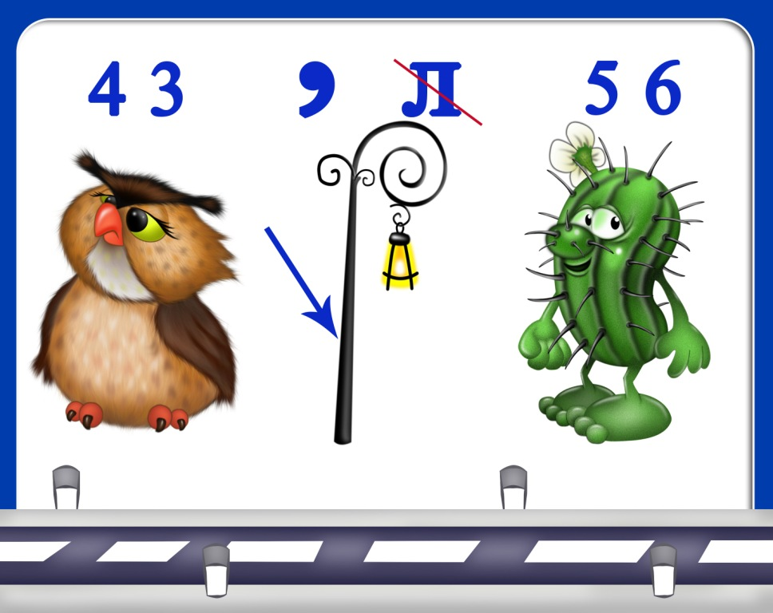

6.Остановка «Дорожное лото».

В. Где должны ходить пешеходы? | О. Пешеходы должны ходить по тротуару. Тротуар - дорога для пешеходов.
В. Как должны ходить пешеходы по тротуару? | О. Пешеходы должны идти по правой стороне тротуара, чтобы не мешать идущим навстречу пешеходам.
В. Где должны идти пешеходы при отсутствии тротуара? | О. При отсутствии тротуара или пешеходной дорожки пешеходы должны идти по левой стороне обочины навстречу движению транспорта.
В. Где разрешается ходить только пешеходам? | О. Пешеходам разрешается ходить только по пешеходным дорожкам.
В. Где пешеходы могут переходить улицу? | О. Переходить улицу пешеходы могут только по пешеходному переходу. Идти надо по правой стороне, чтобы не мешать идущим навстречу пешеходам.
В. Что такое перекресток? | О. Перекресток - это место пересечения улиц и дорог.
В. Почему пешеходы на улице обязаны ходить только по тротуару? | О. За пределами тротуара начинается зона движения транспорта, где пешеходы подвергают свою жизнь опасности.
В. Почему нельзя появляться внезапно перед близко идущим транспортом? | О. Транспортное средство сразу не может остановиться, особенно в дождь, гололедицу.
В. Какие вы знаете сигналы светофора что означает каждый из них? | О. Три сигнала светофора: красный,  желтый, зеленый.  Красный сигнал запрещает движение,  желтый- внимание,  зеленый-путь открыт
В. Для чего нужен светофор? | О. Светофор регулирует движение транспорта и пешеходов на дорогах.
В. Какие дорожные знаки называются предупреждающими? | О Предупреждающие дорожные знаки имеют форму треугольника с красной каймой. Они предупреждают водителей и пешеходов об опасных участках на дорогах.
В. Какие дорожные называются запрещающими? | О. Запрещающие знаки имеют форму круга с красной каймой. Это знаки-начальники». Никто не имеет права нарушать их приказы.
В. Какие дорожные знаки называются предписывающими? | О. Предписывающие дорожные знаки имеют форму круга голубого цвета с белыми символами.

7.Остановка «Дорожные пазлы».
(Команда может набрать 10 баллов).
Собрать 2 знака: «Пешеходный переход» и «Велосипедная дорожка».
8.Остановка «Я - водитель».
Проехать на самокате и провезти машинку на веревочке (учитывается время).
9.Остановка «Айболит».
(Команда может заработать 5 баллов).
Наложить повязку на руку.
Ответить на вопрос: «Для чего нужны зеленка, йод и перекись водорода».
Подведение итогов. Награждение.

